СЛУЖБА ОКАЖЕТ ПОДДЕРЖКУ СЕМЬЕ:  - при возникновении серьезных социально-психологических проблем, в том числе, при нарушении взаимоотношений между членами семьи и ближайшим социальным окружением;  - при наличии затруднений с обучением, воспитанием ребенка;  - в случае, если родители не знают, как помочь своим детям справиться со страхами, неуверенностью в себе, раздражительностью, замкнутостью;  - при возникновении социальной дезадаптации;  - в кризисных жизненных ситуации;  - в ситуации насилия в семье;  - в иных случаях семейного неблагополучия.  По возникшим вопросам обращаться по адресу: п/ст. Билитуй переулок Степной, д.2  или по телефону:  8(30251)23-4-78;  8(30251)23-4-75.  1. Социальная помощь:  - работа с социальным окружением семьи;  - социально-консультативная помощь;  - проведение индивидуальных бесед с родителями:  а) о родительской ответственности;  б) о режиме дня школьника(дошкольника);  в) консультирование родителей о мерах социальной поддержки;  г) вовлечение членов семьи в культурно-массовые мероприятия;  д) содействие в организации отдыха и оздоровления несовершеннолетних;  е) помощь в подборе наставника семьи.  2. Медицинская помощь:  - о привитии дочери (сыну) навыков самообслуживания;  - беседы с несовершеннолетним о соблюдении норм личной гигиены;  - беседы о чистоте и порядке в доме с целью сохранения здоровья ребенка;  - проведение беседы с матерью о гигиене девочек (мальчиков);  - консультирование родителей по социально-медицинским вопросам (систематическое наблюдение за здоровьем несовершеннолетних, изменение образа жизни, соблюдение норм личной гигиены). | ОСНОВНАЯ ЗАДАЧА:  Своевременное и профессиональное оказание содействия семьям с детьми в предоставлении им медицинской, психологической, педагогической, юридической, социальной помощи.  В СЛУЖБЕ РАБОТАЮТ ВЫСОКОКВАЛИФИЦИРОВАННЫЕ СПЕЦИАЛИСТЫ:  - заведующая отделением;  - психолог;  - педагог-психолог;  - специалист по социальной работе.  В своей работе с семьей специалисты Службы используют инновационные технологии:  -домашнее визитирование семей;  -арттерапию;  -сказкотерапию;  -пункт проката;  -«Семейный туризм»;  -интенсивная семейная терапия на дому, и др. подходы, которые помогают раскрыть личностные ресурсы человека в решении собственных проблем.  3.Психологическая помощь:  - психологическая помощь (беседы, общение, выслушивание, подбадривание, мотивация к активности);  - беседы с родителями  несовершеннолетнего о способах мирного разрешения конфликтных детско-родительских отношений;  - беседы о формировании толерантного поведения у несовершеннолетних;  - беседы с матерью:  а) об особенностях развития детей на разных возрастных этапах;  б) о проявлениях девиантного (диленквентного) поведения в младшем школьном возрасте;  в) о возрастных особенностях подростков.  - привлечение родителей к посещению занятий «Родительский клуб».  4.Юридическая помощь:  - консультирование родителей по вопросам самообеспечения и улучшения своего материального положения и жизненного уровня семьи в соответствии с действующим законодательством:  СК РФ гл.12:  1) о правах и обязанностях воспитывать своих детей;  2)о равных правах и обязанностях в отношении своих детей до достижения  ими возраста 18 лет (совершеннолетия); | Государственное учреждение социального обслуживания «Билитуйский социально-реабилитационный центр для несовершеннолетних «Подросток» Забайкальского края  СЛУЖБА СОПРОВОЖДЕНИЯ СЕМЕЙ С ДЕТЬМИ  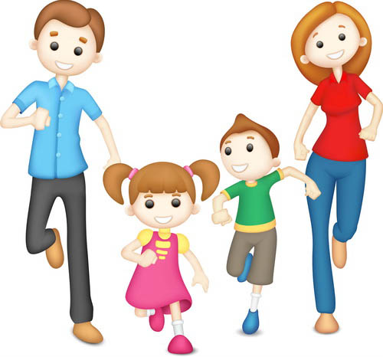  п/ст. Билитуй-2017  3) о праве несовершеннолетнего родителя на совместное проживание с ребенком, участие в его воспитании и решении вопросов получения ребенком образования.  - содействие в организации оформления документов (паспорта, свидетельства о рождении;  - содействие в трудоустройстве родителей.  5.Педагогическая помощь:  - педагогическое консультирование родителей:  а) по вопросу родительской ответственности;  б) о формировании поведения несовершеннолетних на примере своих родителей;  в) о возможности негативного отношения несовершеннолетних к родителям, употребляющим алкоголе-содержащие напитки.  - проведение цикла бесед о роли матери в жизни ребенка;  - беседы об ответственности родителей и детей о правонарушениях несовершеннолетних;  - содействие в организации профессиональной профориентации несовершеннолетних в целях выбора сферы деятельности, профессии.

